ipad 廣播功能及同意票顯示文字

1. 廣播功能 容易洩漏一些 計票時的細節，請問是否能夠從Server 端手動屏蔽
2. "同意" 二字 容易 讓遴選委員誤會為直接同意，請改為 "投票"

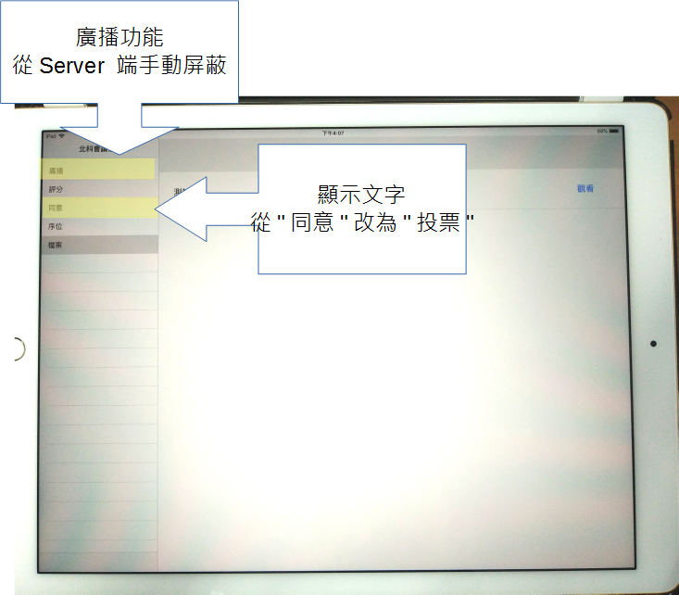

結果檔計算方式修正

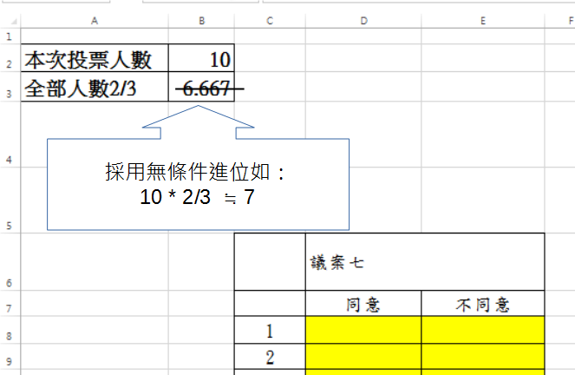

icon 辨識困難

程式的操作均為右下角點選，但礙於 北科 logo 預設為 透明底色 ，辨識上往往較為困難，在底色為深色的 windows 10 系統會更加嚴重

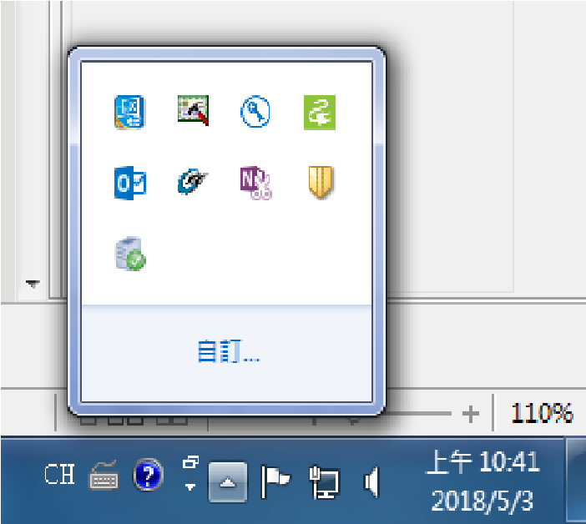

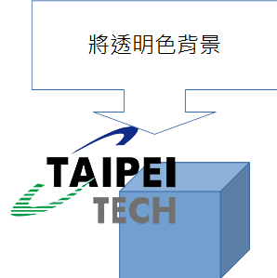



同意與排序票請盡量優先完成，若製作上有困難，可改為分開 投票

原選票當為所有單位聚集在一張選票
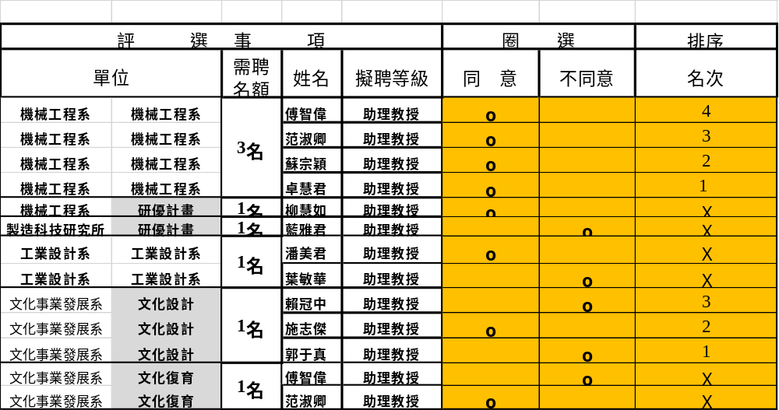

若對加快開發進度有益，可以採用以下做法
每一個評選單位分別出一張『同意及排序』選票，省去分辨同一單位排序的判斷

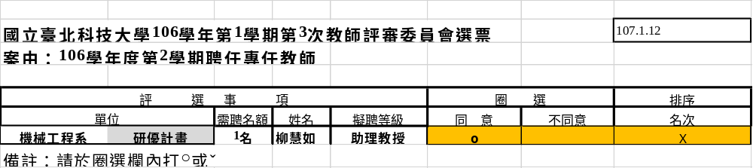

若須聘名額為 1 名 或 2 名，不需要排名次
同意票的數量配合須聘名額，例如須聘一名，同意就只能圈選一個

名次的部分，確認都有填且不重複

